浙江师范大学2012年硕士研究生入学考试初试试题(A卷)
科目代码: | 861 | 科目名称: | 曲式与作品分析
适用专业: | 130200音乐与舞蹈学

提示：
1、请将所有答案写于答题纸上，写在试题纸上的不给分；
2、请填写准考证号后6位：____________。
- 和声分析（共2题，每小题20分，共40分）
要求：按小节标出和声功能或级数，写出调式、调性。
1.
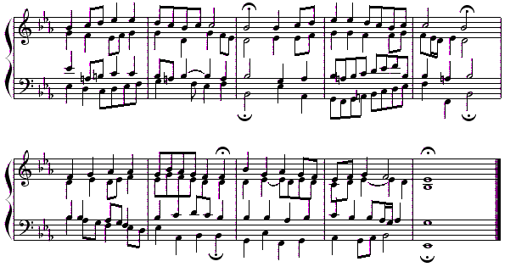
2.
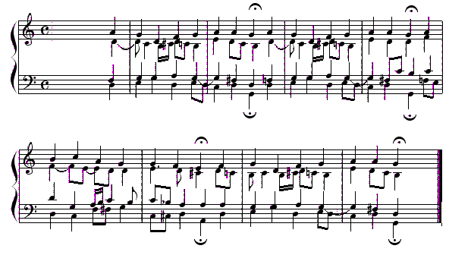

- 调式调性分析（共2小题，每小题10分，共20分）
要求：写出调式、调性。
1.
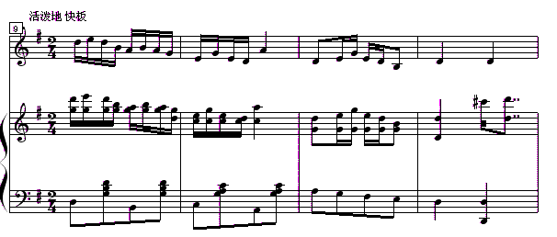
2.
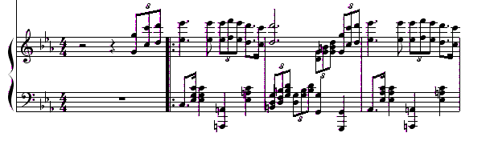
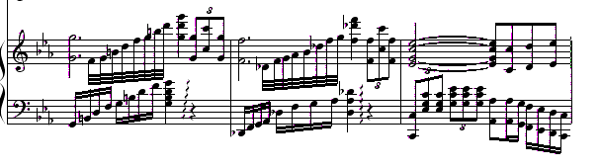
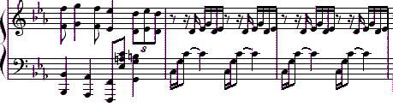

- 音乐主题发展手法分析（共2小题，每小题10分，共20分）
1.
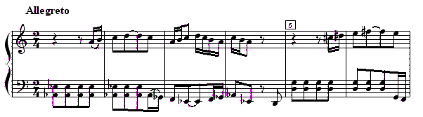
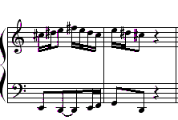
2.
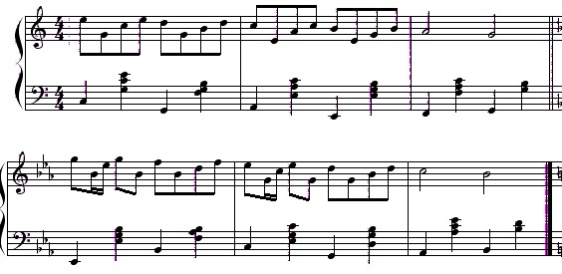
- 作品分析（共1题，共70分，答分点3个）
- 判断曲式结构（10分）
- 写出结构图示（30分）
- 对该作品作必要的技术说明（30分）
注：谱例另附！（谱例共4页）

